APP UITLEG
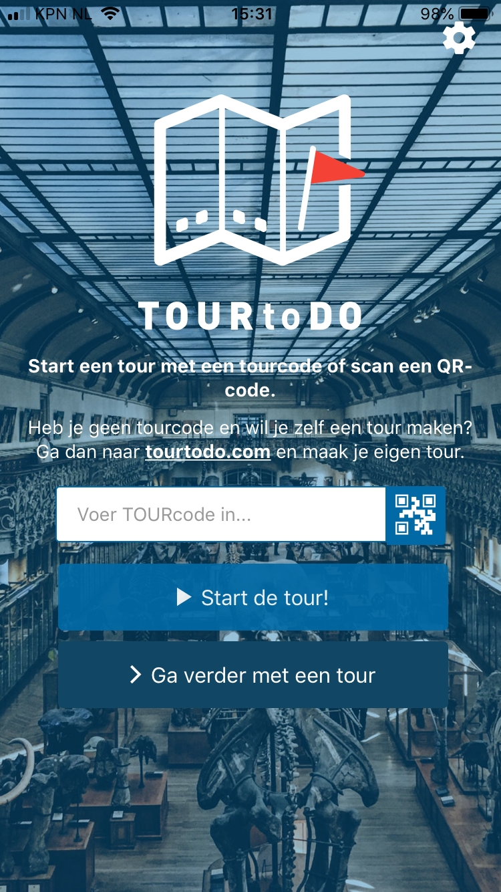

Wat is Tour-to-do?

TOURtoDO is een digitale gids op je telefoon: een app waarmee je snel en simpel een rondleiding, speurtocht of instructie kan volgen.
Voor de Cultuurparade hebben we de route ook in deze app gezet. Je kan op drie punten starten met de app. Onderweg krijg je vragen en informatie via deze app. Door de wandelroute met deze app te lopen, leer je nog meer!

Ga op je telefoon naar:
Android: Play Store
Apple: App Store

Zoek in de zoekbalk naar: TourtoDo.

Dan komt deze app er te staan en klik je op downloaden. Vervolgens staat de app op je telefoon.

Gebruiken van de app

- Via je smartphone of tablet start je de TourtoDO app.
- Vul een van de volgende codes in om te starten met de route:
Vul de volgende tourcode in bij startpunt Markt: 265225
Vul de volgende tourcode in bij startpunt Dinghuis: 522016
Vul de volgende tourcode in bij startpunt Station: 637987
- Vervolgens start de route en geeft de app instructies.

